Институт мировой литературы им. А.М. Горького
российской академии наук

Международный симпозиум

НАПОЛЕОНОВСКИЕ МИФЫ В МИРОВОЙ КУЛЬТУРЕ:
эпистемология, аксиология, репрезентации в литературе, историографии, искусстве

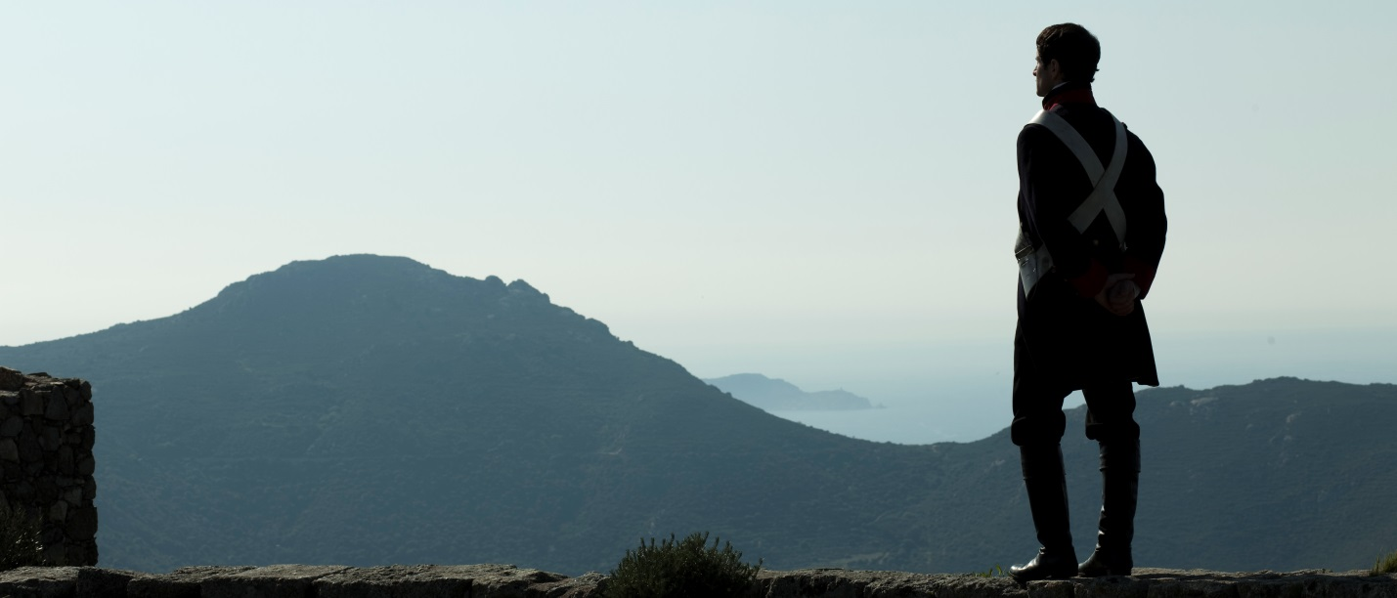

3-5 октября 2016

Москва, Ул. Поварская 25-а

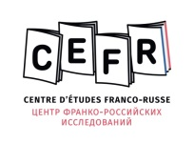
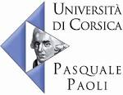

ОРГАНИЗАТОРЫ

ИМЛИ им. А.М. Горького РАН, Российский Государственный Гуманитарный Университет, Центр франко-российских исследований в Москве и Университет Корсики им. Паскуале Паоли при активном участии Института Всеобщей Истории РАН, Комиссии по литературе и интеллектуальной культуре Франции Совета «История мировой культуры» при президиуме РАН, МГУ им. М.В. Ломоносова.

НАУЧНЫЙ КОМИТЕТ СИМПОЗИУМА

Координаторы: с российской стороны - Е.Д. Гальцова (ИМЛИ РАН, РГГУ), А.В. Чудинов (ИВИ РАН), с французской стороны - Д.-Ж. Поли (Университет Корсики, Франция), Элен Мэла (ЦФРИ, Москва)

Р. Баттистон (Ун-т Верхнего Эльзаса, Франция), Ж-О. Будон (Сорбонна, Париж, Франция), Н.М. Великая (РГГУ), Т.Д. Венедиктова (МГУ), М. Верже-Франчески (Ун-т Тура, Франция), Е.Е. Волчек (СПбГУ), Ж.-Ж. Вюненберже (Ун-т Лион 3, Франция), А.-М. Грациани (Ун-т Корсики, Франция), В.И. Заботкина (РГГУ), А.В. Журбина (ИМЛИ РАН), Е.В. Журбина (МГУ), В.Н. Земцов (Екатеринбургский пед. Ун-т), А.Ф. Кофман (ИМЛИ РАН), О.Н. Купцова (МГУ), М.Н. Недосейкин (Воронежский гос. Ун-т), Полонский В.В. (предс. ИМЛИ РАН, РГГУ), А.Н. Таганов (Ивановский гос. Ун-т), В.М. Толмачев (МГУ), С.Л. Фокин (СПбГЭУ, СПбГУ), К.А. Чекалов (ИМЛИ РАН), И.О. Шайтанов (РГГУ), П.П. Шкаренков (РГГУ), М.И. Щербакова (ИМЛИ РАН).

НАУЧНЫЕ И ОБРАЗОВАТЕЛЬНЫЕ ОРГАНИЗАЦИИ,
ПРЕДСТАВИТЕЛИ КОТОРЫХ УЧАСТВУЮТ В КОНФЕРЕНЦИИ

ИМЛИ РАН, ЦФРИ, РГГУ, Ун-т Корсики, ИВИ РАН, МГУ, Комиссия по литературе и интеллектуальной культуре Франции Совета «История мировой культуры» при президиуме РАН, Сорбонна, Государственный академический ун-т гуманитарных наук, Ун-т Верхнего Эльзаса, Ун-т Лион 3, Ун-т г. Тур, Воронежский гос. Ун-т, Ивановский гос. Ун-т, Уральский гос. пед. ун-т, СПбГУ, Санкт-Петербургский экономический ун-т, Институт русской литературы РАН Пушкинский Дом, Саратовский Национальный исследовательский гос. Ун-т им. Н.Г.Чернышевского, Ун-т Руана, МГПУ.

ПРОГРАММА

∼ 3 октября 2016 ∼

9.45 : Регистрация участников – Каминный зал

10.00-10.30 : ТОРЖЕСТВЕННОЕ ОТКРЫТИЕ СИМПОЗИУМА
Выступают : директор ИМЛИ РАН В.В. Полонский, проректор РГГУ В.И. Заботкина, директор ЦФРИ Элен Мэла

10.30-14.00 : ПЛЕНАРНОЕ ЗАСЕДАНИЕ – Каминный зал
Модераторы – А.Ф. Кофман и А.В. Чудинов

10.30-11.00 : Наполеон в русском фольклоре XIX века
А.В. Чудинов (ИВИ РАН)

11.00-11.30 : Об «Истории Корсики» молодого Наполеона Бонапарта
Ж.-Д. Поли (Ун-т Корсики)

11.30-12.00 : Наполеон неорелигиозного модернистского мифа: Мережковский и другие
В.В. Полонский (ИМЛИ РАН, РГГУ)

12.00-12.30 : Кофе-брейк

12.30-13.00 : Политическое воображение и политическая философия – от Паскуале Паоли до Наполеона Бонапарта
Жан-Ги Таламони (Ун-т Корсики)

13.00-13.30 : Наполеон во французской литературе: идиллия ?
Фредерик Тудуар-Сюрляпьер (Унив. Верхнего Эльзаса)

13.30-14.00 : Байрон и Наполеон (опыт прочтения поэмы «Паломничество Чайлда Хэролда»)
В.М. Толмачев (МГУ)

14.00-15.00 : Перерыв на обед

15.00-17.00 : ПЛЕНАРНОЕ ЗАСЕДАНИЕ – Каминный зал
Модераторы: Ж.-Д. Поли и Е.Д. Гальцова

15.00-15.30 : История Наполеона и Великой армии в 1812 г. Ф.П. де Сегюра. Подходы к определению жанра
Н. В. Промыслов (ГАУГН, ИВИ РАН)
15.30-16.00 : Поццо ди Борго (1764-1842), корсиканский кузен Наполеона и его заклятый враг
Мишель Верже-Франчески (Университет города Тур)

16.00-16.30 : Наполеоновская пропаганда и мифологизация казака
А. В. Гладышев (СНИГУ им. Н.Г.Чернышевского, Саратов)

16.30-17.00 : Репрезентации острова в наполеоновском мифе: от привязанности к конкретному месту – к универсальности
Ванинна Лари (Унив. Корсики).

15.00-17.05 : Вечернее заседание 1
Конференц-зал. Модераторы - О.Н. Купцова и Е.Е. Дмитриева

15.00-15.25 : Образ Наполеона и его мифологизация в общественном сознании и отражение его в изобразительном искусстве 19-20 вв.
Е.В. Журбина (МГУ)

15.25-15.50 : Наполеон неудавшийся русский жених
Е. Е. Дмитриева (ИМЛИ РАН, РГГУ)

15.50-16.15 : Император Наполеон, князь Вяземский и споры об истинном патриотизме
С.И. Панов (ИМЛИ РАН)

16.15-16.40 : Лермонтовский вариант « наполеоновского мифа»
Е.О. Ларионова (ИРЛИ РАН)

16.40-17.05 : Фигура Наполеона в контексте "Переписки из двух углов" (1921) Вяч. Иванова и М. Гершензона. Личная мифология и аксиологический фетишизм
Н.Н. Смирнова (ИМЛИ РАН)

15.00-17.05 : Заочное Пленарное заседание

15.00-15.25 : Мифы и геополитика Империи
Ж.-Ж. Вюненбюрже (Унив. Лион-3)

15.25-15.50 : Наполеон, его образ и "альтернативная история"
В.Н. Земцов (Уральский гос. пед. ун-т, Уральский федеральный ун-т)

15.50-16.15 : Образ Наполеона в политическом дискурсе современной Франции
А.А. Постникова (Уральский гос. пед. ун-т)

16.15-16.40 : Наполеон в живописи
Давид Шантеранн (Журналы Revue du Souvenir Napoléonien, magazine Napoléon)

16.40-17.05 : «Направление Наполеон» - один из культурных маршрутов Совета Европы : современное прочтение персонажа как объекта культуры, экономики и туризма
Жак Маттеи (Европейская федерация наполеоновских городов)

17.05-17.30 : Кофе–брейк

17.30-20.00 : ПОКАЗ ХУДОЖЕСТВЕННОГО ФИЛЬМА Les exilés и его обсуждение
ИМЛИ РАН Конференц-зал

вместе с участниками междисциплинарного семинара и киноклуба МГУ. Выступления режиссера фильма Ренату Фрассати и литературоведа Ж.-Д. Поли.
Модератор - Дина Владимировна Шулятьева. Участвуют студенты и аспиранты междисциплинарной программы "Литература и кино" (кафедра общей теории словесности филфака МГУ). Тема семинара: "Les exilés: в поисках языка и идентичности".

∼ 4 октября 2016 ∼

10.00-12.30 : Утреннее заседание 1
Каминный зал. Модераторы - В.М. Гуминский и Фредерик Тудуар-Сюрляпьер

10.00-10.30 : «Мертвые души» и Наполеон
В. М. Гуминский (ИМЛИ РАН)

10.30-11.00: Апология или развенчание мифа о Наполеоне на страницах «Вестника Европы» Н. М. Карамзина
Н.Д. Блудилина (ИМЛИ РАН)

11.00-11.30 : Восприятие Наполеона в Германии после падения Империи в творчестве Луизы Мюльбах (1858-1859)
Режин Баттинсон (Университет Верхнего Эльзаса).

11.30-12.00 : “Пистолетом или кинжалом?” – от биографического эпизода к литературному сюжету
Е.А. Тахо-Годи (ИМЛИ РАН, МГУ)

12.00-12.30 : Наполеон в театре и кино Гитри (с 1920-х до 1955)
Флоранс Фикс (Университет Руана)

10.00.-12.30 : Утреннее заседание 2
Конференц-зал. Модераторы - А.В. Журбина и Е.О. Ларионова

10.00-10.30 : Наполеоновский миф в поэзии О. Мандельштама.
М.А. Ариас-Вихиль (ИМЛИ РАН)

10.30-11.00 : Культ Наполеон как культ римского императора: основные иконографии и их соотношение с античными канонами
А.В. Журбина (ИМЛИ РАН), Е.В. Журбина (МГУ)

11.00-11.30 : B(u)onapartiana vs Napoléoniana: анекдот о Наполеоне Бонапарте во французской культуре 1-й пол. 19 в.
А.В. Голубков (ИМЛИ, РГГУ)

11.30-12.00 : Наполеон в современном российском театре
Н.М. Великая (РГГУ)

12.00-12.30 : Образ Наполеона на русской сцене XX века
О.Н. Купцова (МГУ)

12.30-13.00 : Кофе-брейк

14.00-16.30 : Посещение Российского Государственного Гуманитарного Университета иностранными участниками симпозиума

∼ 5 октября 2016 ∼

10.00-11.30 : Пленарное заседание
Каминный зал. Модератор Н.М. Великая и М. Верже-Франчески

10.00-10.30 : Наполеон – великий человек или полубог?
Жак-Оливье Будон (Сорбонна, Париж)

10.30-11.00 : Генерал Вандемьер: у истоков наполеоновской легенды
Д.Ю. Бовыкин (МГУ, ИВИ РАН)

11.00-11.30 : Наполеон Бонапарт: взгляд с арабского Востока
Е.А. Прусская (ИВИ РАН)

11.30-12.00 : Кофе- брейк

12.00-14.00 : Утреннее заседание-1
Каминный зал. Модераторы Д.Ю. Бовыкин и Жак-Оливье Будон

12.00-12.30 : Люсьен Бонапарт
А.М. Грациани (Унив. Корсики)

12.30-13.00 : Споры о суеверности и рационализме Наполеона, по материалом его частной переписки
Александра В. Альбертини (Унив. Корсики)

13.00-13.30 : Старообрядческий вариант антинаполеоновского мифа
Л.И. Сазонова (ИМЛИ РАН)

13.30-14.00 : Марина Цветаева и Эдмон Ростан: отголоски наполеоновской темы
А.Н. Таганов (Ивановский гос. Университет)

12.00-14.00 : Утреннее заседание 2
Конференц-зал. Модераторы - Т.Д. Венедиктова и С.Л. Фокин

12.00-12.30 : Наполеон и дискурс ученого в произведениях А. Франса
М.Н. Недосейкин (Воронежский гос. университет)

12.30-13.00 : «Вот, например, Наполеон…»: визуализация героического и «тактильность» демократического дискурса в «Моби Дике» Г. Мелвилла
Т.Д. Венедиктова (МГУ)

13.00-13.30 : Наполеон в альтернативной истории США: роман Ш. Селин "Наполеон в Америке"
И.В. Морозова (РГГУ)

13.30-14.00 : Экзистенциалистский миф о Наполеоне в «Праве на остров» В. Аксенова
Е. Д. Гальцова (ИМЛИ, РГГУ)

14.00-15.00 : Перерыв на обед

15.00-16.30 : Вечернее заседание-1
Каминный зал. Модераторы А.Н. Таганов и А.-М. Грациани

15.00-15.30 : (Европейская федерация наполеоновских городов) Наполеон сегодня и переосмысление ценности территорий, связанных с его историей
Роберто Рас

15.30-16.00 : Фрюктидорианцы и генерал Бонапарт. Эпизод из истории наполеоновского мифа
А.A. Митрофанов (ИВИ РАН)

16.00-16.30 : Поэт и Император: образ Наполеона в "Тетрадях" Поля Валери
С. Л. Фокин (СПбГЭУ, СПбГУ)

15.00-16.30 : Вечернее заседание-2
Конференц-зал. Модераторы О.Е. Волчек и М.Н. Недосейкин

15.00-15.20 : Наполеон в поэтическом тексте Лермонтова
И.А. Зайцева (ИМЛИ РАН)

15.20-15.40 : Современные нарративы о Наполеоне в деревнях Смоленской области
Е.В. Миненок (ИМЛИ РАН)

15.40-16.00 : "Обожание Наполеона", или "студия" русского самоубийства
И. А. Беляева (МГПУ, МГУ)

16.00-16.30 : Наполеон и дети: золотая легенда в романе Ф.М. Достоевского "Идиот"
О.Е. Волчек (СПбГУ)

16.30-18.00 : Подведение итогов конференции и коктейль

